
Gemeindeputztag …
… Einladung!

Liebe Hafnerbacherinnen und Hafnerbacher!

Nach 2-jähriger Pause ist es wieder so weit: Heuer gibt es wieder einen Gemeindeputztag in der Marktgemeinde Hafnerbach. Ich darf Sie alle sehr herzlich dazu einladen:

2. April 2022, 14.00 Uhr
Treffpunkt: Bauhof Hafnerbach


Im Bauhof erhalten Sie eine Warnweste, Handschuhe und einen Müllsack. Dann geht es in Kleingruppen auf, Müll entlang von Straßen und Gräben einzusammeln. Zur Stärkung gibt es für alle ein kleines Jausensackerl mit auf den Weg.

Helfen wir alle zusammen, unseren schönen Heimathafen Hafnerbach sauber zu halten. Schon jetzt DANKE allen, die mithelfen .


An dieser Stelle möchte ich mich bei all jenen bedanken, die das ganze Jahr über den unachtsam weggeworfenen Müll in unserer Gemeinde einsammeln!

Ihr

Stefan Gratzl
Bürgermeister

Selbstverständlich gelten bei der Veranstaltung die aktuellen COVID-19 Regelungen.
Bitte beachten Sie im Frühjahr: Strauch- und Baumschnitt

Pflanzen und Sträucher wachsen im Frühjahr enorm schnell. Aus diesem Grund bitten wir Sie, auf den notwendigen Baum- und Strauchschnitt entlang öffentlicher Straßen und Gehwegen zu achten:

Laut Straßenverkehrsordnung dürfen Äste von Bäumen, Sträucher und Hecken und
dergleichen nicht die Verkehrssicherheit beeinträchtigen bzw. die freie Sicht behindern.

Grundeigentümer haben dafür Sorge zu tragen, dass Äste, Sträucher und Hecken entlang eines Gehsteiges bis zur Grundgrenze auf einer Höhe von 2,50 m und entlang einer Straße 0,75 m vom Bankett entfernt und bis auf eine Höhe von 4,50 m zurückzuschneiden sind.

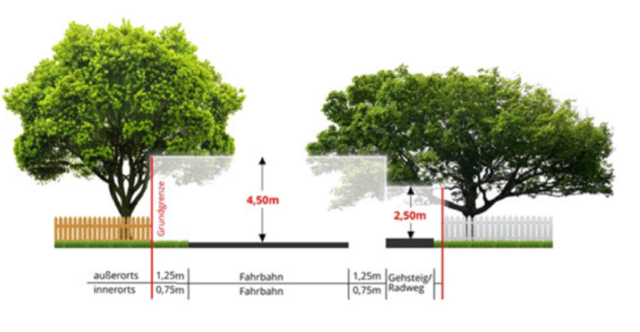

Entsorgung von Baum-, Strauch- und Strauchschnitt

Baum- und Strauchschnitt können sie rund um die Uhr in der Deponie beim „Wasserhaus Stein-Eichberg“ entsorgen.

Für die Entsorgung von Grasschnitt steht die Grasschnittwanne beim Sportplatz 24 Stunden am Tag zur Verfügung.

Bitte achten Sie auf die richtige Entsorgung – insb. bei der Grasschnittwanne ist es nicht erlaubt, Baum- und Strauchschnitt abzulagern.

